新 书 推 荐

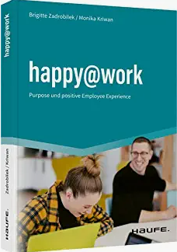
中文书名：《快乐@工作：目标和积极的员工体验》
英文书名：happy@work：Purpose and positive employee experience
德文书名：happy@work
作 者：Brigitte Zadrobilek and Monika Kriwan
出 版 社：Haufe
代理公司：ANA/ Susan Xia
页 数：200页
出版时间：2023年12月
代理地区：中国大陆、台湾
审读资料：电子稿
类 型：经管

内容简介：

工作场所的健康和幸福感是健康、有韧性的公司可持续成功的重要前提。令人感觉好的管理在这方面起着决定性作用。作者展示了如何将“感觉好”的文化确立为公司的成功因素，以及“感觉好”的经理如何对此做出贡献。书中作者将本书视为激励因素、发起者和需求唤醒者，尤其是在这个远程协作的时期。

书中通过具体的实例鼓励读者思考和行动。此外，该书还包含可立即应用的工作场所自我调节练习。

•大趋势新型工作：新的工作形式，远程工作，危机时期的家庭办公，新的软技能和需求，远程通信
•促进工作场所健康的基本理念
•积极的心理和幸福感
•积极沟通
•公司内感觉良好的经理
•在公司内建立良好的氛围

作者简介：

布里吉特·扎德罗比勒克（Brigitte Zadrobilek），MBA，是压力和职业厌倦症预防方面的专家。2004年，她开始在公司内进行压力训练。作为一名经验丰富的商务培训师和教练，她就与职业健康管理相关的所有主题向公司提供建议，并陪同员工实现健康绩效，自我能力和镇定状态。

莫妮卡·克里万（Monika Kriwan）是一名管理顾问、业务培训师和作家。2013年起，她成为Identitäter identifire ® 和 wortwelt ® 的合作伙伴。

谢谢您的阅读！
请将反馈信息发至：夏蕊（Susan Xia）
安德鲁·纳伯格联合国际有限公司北京代表处
北京市海淀区中关村大街甲59号中国人民大学文化大厦1705室
邮编：100872
电话：13581679124
传真：010-82504200
Email：Susan@nurnberg.com.cn
网址：http://www.nurnberg.com.cn
微博：http://weibo.com/nurnberg
豆瓣小站：http://site.douban.com/110577/
微信订阅号：ANABJ2002

